|  |  |
| --- | --- |
| UML-Diagrammebzgl. Modularbeit M226b - Pong | |
|  | |
| 20.05.2022Informatik | Alperen YilmazConnor Foley |

|  |  |  |  |
| --- | --- | --- | --- |
|  |  |  |  |
|  | INHALTSVERZEICHNIS  UML-Diagramme 1  BESCHREIBUNG 2  BENUTZERHANDBUCH 3  KLASSENDIAGRAMM 4  SEQUENZDIAGRAMM 5  ANWENDUNGSFALLDIAGRAMM 5 | |  |
|  | BESCHREIBUNG | |  |
|  | Das Videospiel Pong ist ein Tischtennis-Simulationsspiel, das 1972 veröffentlicht wurde. Das Spiel wird mit zwei Schlägern und einem Ball gespielt. Das Ziel ist es, Punkte zu erzielen, indem man den Ball mit dem Schläger trifft und ihn vom anderen Schläger ins gegnerische Tor prallen lässt. Das Spiel kann normalerweise mit einem oder zwei Spielern gespielt werden. | Unser Programm „Pong“ sollte genau diese Beschreibung darstellen. Jedoch kann man unser Spiel nur allein gegen einen A.I. bzw. ein Bot (Roboter) spielen. Dafür werden aber die Punkte aber auch der Name des Spielers gespeichert und in einer Datenbank gespeichert, anschliessend werden diese Informationen im Scoreboard, welches im Menü zu sehen ist, zu finden sein. |  |

|  |  |  |  |
| --- | --- | --- | --- |
|  | BENUTZERHANDBUCH Sobald Sie die Applikation starten, haben sie zwei Optionen, entweder starten sie das Spiel oder sie sehen sich die Rangliste an.  Wenn sie auf die Rangliste klicken, sehen sie alle Spieler, ihren Punktestand und welcher Platz sie sind.  Klicken sie auf den Spiel Start Knopf, müssen sie ihr Name eingeben. Danach werden sie von einer kurzen knappen | Anleitung zu der Spielsteuerung. Sobald Sie jetzt auf die Leertaste drücken, beginnt das Spiel. Sie müssen jetzt versuchen mit den knöpfen „w“ und „s“ den Ball zu treffen und diesen in das Feld des Gegners zu schiessen. Sie oder der Gegner erhalten Punkte je nachdem in welchem Feld der Ball reinfällt. Ihr Ziel ist es 6 Punkte zu erzielen bevor der Gegner dies tut. |  |
|  | KLASSENDIAGRAMM  SEQUENZDIAGRAMM  ANWENDUNGSFALLDIAGRAMM | |  |

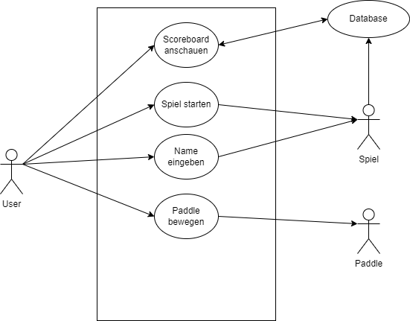

|  |  |  |  |
| --- | --- | --- | --- |
|  | Vielen Dank.  Wir hoffen, Ihnen hat unsere Beschreibung, ebenfalls unsere Diagramme zu der Modularbeit M226b gefallen. |  |  |